Szervezeti Magatartás Beadandó esszédolgozat
(szabadon választott téma)

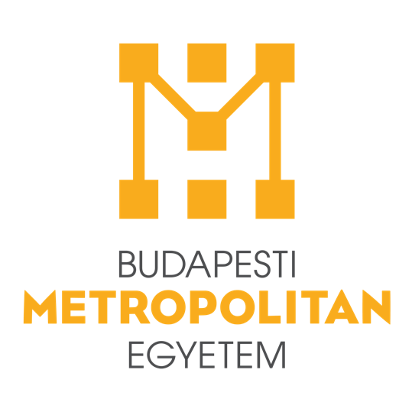

A SZERVEZETI KULTÚRÁRÓL ÁLLTALÁBAN

Készítette: Csörge Flóra
Dátum: 2021.
Neptunk kód: BUQ0CE

Beadandó esszé dolgozatomban a szervezeti kultúrát fogom körbejárni. A téma szorosan kapcsolódik tanulmányaimhoz, illetve azon belül is kiemelkedően fontos téma a számomra. Az emberi erőforrás témához kapcsolódóan is fogok néhány témát behozni, de alapvetően a szervezeti kultúra feldolgozására fogok koncentrálni.

Első körben érdemesnek tartom megvizsgálni a szervezet fogalmát. Gareth Morgan szerint 8 metafora szerint gondolkozhatunk egy szervezetről: gép, agy, elnyomás, kultúra, organizmus, politikai rendszer, pszichológiai börtön, transzformáció. Ezek azt szimbolizálják, hogy milyen szempontok állnak a szervezet működésének központjában. A témámhoz kapcsolódóan a kultúra metaforát emelném ki. A szervezeti kultúra fogalma többféle képpen is meghatározható, de alapvetően egy sajátos gyakorlat, viselkedésmód kialakításáról van szó, ami ideális esetben tükrözi a szervezet lefektetett értékeit
„A szervezet tagjai által elfogadott, közösen értelmezett előfeltevések, értékek, meggyőződések, hiedel- mek rendszerét nevezzük szervezeti kultúrának.„
Bakacsi, 2010:201
Minden szervezet alapításkor az adott külső belső kihívásokhoz alkalmazkodva, kezdi el kifejleszteni kultúrásját. Önmaguk számára határozzák meg az önértelmezést és környezetfelfogást. A sikeres kultúra kialakulásához felhasználják a korábbi sikertelen vagy félig sikertelen tapasztalatokat. Az alapítók mindig mélyen otthagyják nyomukat a szervezet kultúrájában.

A szervezeti kultúra kialakulását különböző körülményekhez igazodva, számos külső adottság befolyásolja, amelyek lehetnek természeti, társadalmi környezet, történelmi háttér, a nemzeti kultúra, a jogi, politikai adottságok. A kihívásokhoz való viszonyulást megvizsgálhatjuk úgy is, hogy a szervezet milyen viselkedéssel reagál le egy szituációt, de tulajdon képpen minden esetben csak választani kell a lehetőségek közül.

Mindezeknek, illetve a kultúra kérdéskör meghatározása azért nagyon fontos a szervezetek számára, mivel befolyással bír a munkavállalókra, ügyfelekre, partnerekre, versenytársakra. Ha konkrétan megvizsgáljuk, például egy munkavállaló e nélkül el lenne veszve a szervezetben, hiszen ez határozza meg a szervezetben fentálló munkavégzés jellegét, a munkavállalók egymáshoz való viszonyulását. Kulcsfontosságú tehát, hogy környezeti és szervezeti jelenségek kapcsán lehetősége legyen felismerni, értelmezni a az adott céget.

A munkavállaló és a kultúra kapcsán Hallowell gondolatmenetét is érdekes megnézni. Értelmezésében a kompenzáció pénzbeli és nem pénzbeli összetevői révén lehet fontos a szervezeti kultúra. Lényegében vállalatnak jobban megéri a nem pénzbeli motiváció, mivel ezáltal költséghatékonyabb, azaz munkaerőköltségből megtakarítást nyerhet. Emellett pedig piacképesebb eszközökkel tudja megtartani a munkavállalót mivel a kultúra kapcsán felmerülő motiváció hatékonyabb eszközként szolgál. A kompenzációtól eltekintve is nagy szerepet játszik a kultúra minden új munkavállaló számára, valamint olyan kollégák esetében, akik ügyfelekkel állnak kapcsolatban, mivel első körben tőlük származik benyomás.

Központi összetevőkként vannak jelen a szervezet értékei a kultúrában. 11 különböző értéket határozhatunk meg építőkövekként, amik az azonosulás, a csoport központúság, a humán orientáltság, a belső függés-függetlenség, az erős vagy gyenge kontroll, a kockázat vállalás kerülés, a teljesítmény, a konfliktus tűrése és kerülése, a cél-eszköz orientáció, a nyílt vagy zárt rendszer, illetve a rövid és hosszú távú időorientáció. Tulajdon képpen ezek mentén alakul ki a szervezet kultúrája, valamint hatással vannak a szervezet alap működésére. A munkáltató egyre több figyelmet fordítanak ezekre a tényezőkre, illetve HR területen is meghatározó szerepet játszik. Toborzási folyamat során például nem elég, hogy egy jelölt szakmailag illeszkedjen az adott pozícióba, hanem az is lényeges szempont, hogy passzoljon a szervezet értékeihez, mivel hosszú távon ezek garantálhatják a munkavállaló beválását.

A szervezeti működés kapcsán a nemzeti kultúra is meghatározó tényező, illetve ennek mentén különböző típusokra is lehet kategorizálni. A nemzeti kultúrákat a hatalmi távolság, bizonytalanságkerülés, individualizmus-kollektivizmus szintje, a férfias, illetve nőies értékek meghatározó volta alapján lehet vizsgálni. Ezeket össze vetve a szervezeti működéssel négy jellemző szervezeti kultúra „ideáltípus” határozható meg. A piac típusú szervezeti kultúra alacsony hatalmi távolság, alacsony bizonytalanságkerülés alapján, a jól olajozott gépezet alacsony hatalmi távolság, magas bizonytalanságkerülés alapján, a piramis jellegű magas hatalmi távolság, magas bizonytalanságkerülés mellett, illetve a család típusú magas hatalmi távolság, alacsony bizonytalanságkerülés alapján valósul meg. Az alábbi ábra szemléletesebben mutatja be ezeket az ideáltípusokat.

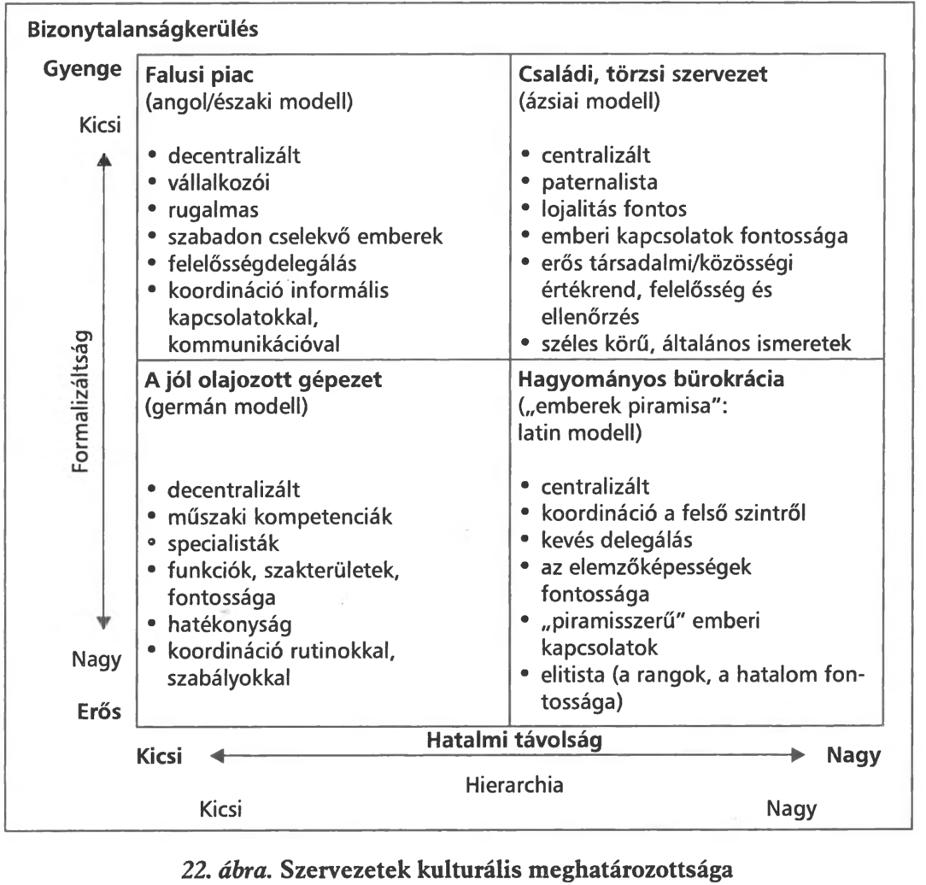
Csáth Magdolna
Szervezetikultúra tipológiák Handy csoportosítása szerint lehetnek hatalomkultúra, feladatkultúra, szerepkultúra, személyiségkultúra. Elnevezésüket tekintve beszédesek, értelem szerűen látható a működés központjában álló szempont. Tehát ha megnézzük a hatalomkultúrát, álltalában egy személy kezében összpontosul a döntéshozatal, irányítás, ezért esetükben a kevés szabály mellett a vezetők pozícióra alapozva gyakorolnak hatalmat. A feladatkultúra lényege a teljesítmény és szakértelem, amely a vezetésben is meglátszik, mivel sokkal inkább a hatalommegosztás érvényesül. A szerepkultúra központjában a logika és a funkcionalitás áll, viszont stabil környezetre van szükség a kiegyensúlyozott hatalom érvényesüléséhez. A személyiségkultúra a szervezet tagjait szolgálja ki és a tagok közös megegyezéssel hoznak döntéseket. Ezekből adódóan láthatjuk, hogy erős vagy gyenge kultúráról beszélünk, mivel abban a szervezetben, ahol a tagok többsége osztja a kultúra meghatározott pontjait, hatékonyabb működés következik, fordított esetben pedig az ellenkezője.

Etikai szempontból is meg lehet vizsgálni a szervezeti kultúrát. Az eredetileg Shakespeare által felvetett dilemma alapján felmerül a kérdés, hogy a szervezetek vajon semlegesek-e és ha igen akkor a vezetés alakítja ki az etikátlan kultúrát, vagy a követőik teszik azzá? Itt pedig visszatérhetünk az erős, illetve gyenge kérdéskörre, mivel az erős szervezet esetében a kultúrába való integrálódás etikusan megvalósítható kell, hogy legyen. Általánosságban elmondható, hogy annál hatékonyabban épülnek be a szervezetbe ezek az elemek,annál sikeresebbek lesznek a szervezetek működésüket tekintve.

Az különböző szempontok alapján felépülő szervezeti kultúrára tekintve találkozhatunk azonosítható és nem azonosítható, nehezebben vizsgálható jegyekkel, amelyek lehetnek rejtettek vagy kinyilvánítottak. McKinsey tanácsadó cég modellje alapján, kemény és szoft tényezők szerint is vizsgálhatjuk a témát. Ezek alapján a kemény tényezők a stratégia, a struktúra, illetve rendszerek, valamint a szoft tényezők a szakmai ismeretek, a stílus, az értékrendszer és a munkatársak.

A hosszabb időn át létező, független szervezetek esetében valósul meg sikeres szervezeti kultúra. Ez nem azonosítható a megfigyelhető belső viselkedésekkel, mivel inkább az adott egység kultúrájától, magatartási szabályosságaitól függ. Az igazi kultúrát az értékek, hiedelmek, attitűdök mutatják meg egy szervezeteben. Persze vannak megfigyelhető mozzanatok a szervezetben, amelyek által következtetéseket vonhatunk le, ilyenek a nyelvezet, ceremónia (céges buli, onboarding, kilépőinterjú), szakzsargon, szimbólum, öltözködés, de ezek nem adnak tejles képet a cég értékrendjéről.

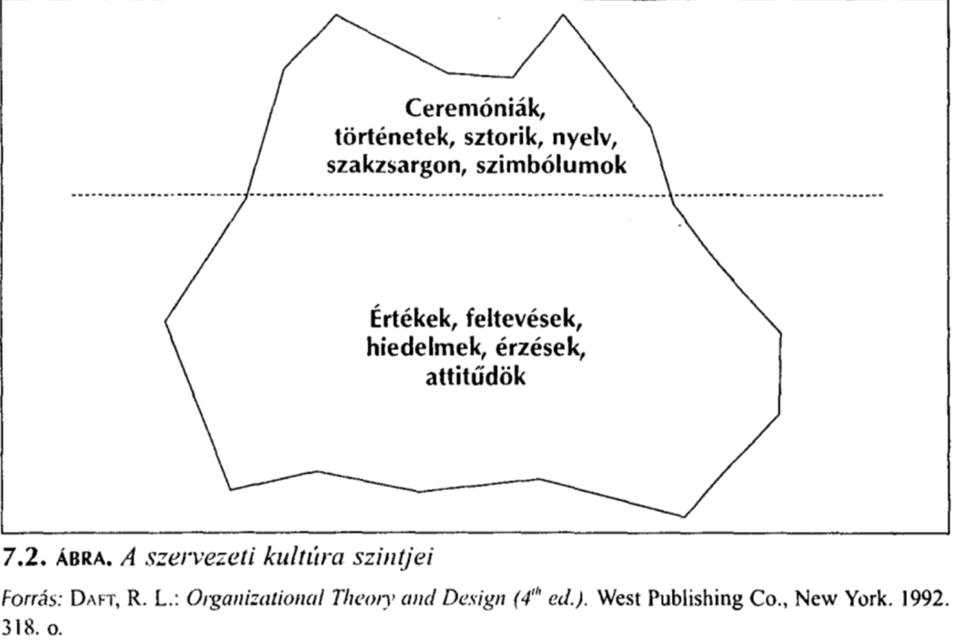
Bakacsi Gyula 2004

A fent említett rendszeresen előforduló cselekvések által megerősödik a szervezet kultúrája, alap értélei. A rendszeresen beiktatott szertartások több funkcióval szolgálnak, pl az új kollégák számára szemléltetik a szervezetet, elősegíti a szervezettel való azonosulást már a kezdetektől fogva. Gyakran előforduló szokás – álltalában nem határozott szándékú mozzanat - történetek, legendák elmesélése, amelyek szereplőikkel bemutatják, hogy adott szituációban milyen viselkedést választott a munkavállaló a cég kultúrája alapján, ezzel is közelebb hozva az új munkavállalókat. A szervezetek sajátos nyelvezete bensőségesebb hangulatot kölcsönöz a munkavállalók számára, olyan plédául olyan kifejezésekkel, amit máshol nem használnak. Ezek a kultúra elsajátítását segítő eszközök természetesen kialakuló folyamatok, viszont vannak olyan alkotóelemei a kultúrának, amit a szervezet konkrétan megfogalmazva elvár a munkavállalóktól. Ilyenek a szimbólumok és az öltözködés, amelyek egyfajta hovatartozást jelenthet a munkavállalónak, ezen kívül pedig hitelesen tükröznie kell a cég kultúráját, mivel többlet jelentéssel bírnak. Az erős szervezetek esetében pedig sokszor tudatában sem vagyunk ezeknek a szokásoknak, annyira kézenfekvően épülnek be. Jól mérhető, kiszámítható viselkedést eredményez a cégen belül, illetve az ezekhez való alkalmazkodás, megfelelést pozitívan jutalmazza a szervezet. A különböző eljárások standard-ekké, majd rutinokká fejlődnek, és ezáltal épülnek be a szervezetbe

Módszertani vizsgálatok esetében a kultúra mélyebb rétegeit feltáró, a szervezeti klímát körüljáró kérdőíveket alkalmaznak. Előfeltevések, preferenciák vizsgálata által mélyebbre lehet menni viszont sokszor fordul elő olyan megállapítás, amit csak hangoztatnak, de nem követik.

Csáth Magdolna Interkultúrális menedzsment című szakirodalma alapján fontosnak tartom körül járni az is hogyan befolyásolja a nemzeti kultúra a szervezeteket.
Ha az alpvető működést tekintjük a cég mérete, tevékenységi köre, technológia jellege befolyásolja a szervezet működését. Ezeket a tényezőket tekintve felülről vagy alulról mozgatják a működést. Azonban ha a nemzeti kultúrákat, és a hozzájuk köthető társadalmi jellemzőkre tekintünk a történelmi háttérből kiderül, hogy a különböző nemzetiségeknél előforduló vezetők hogyan vezették a társadalmat.

Hofstede szerint a kultúrális meghatárzottság döntő szerepet játszik a szervezet tervezése során. A korábban már felmerült két tényező, a hatalmi távolság és bizonytalanság kerülése, alapján kialakított modellbe beleilleszthető a nemzetiségekre vonatkozó tipikus vezetése sajátosságok.
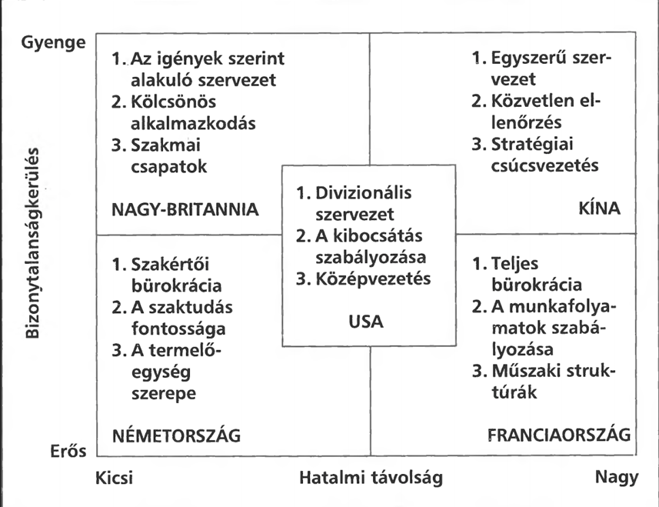
Lehetséges szervezeti formák
Csáth Magdolna
A ábra egyes pontjai a következő szempontok alapján néznek ki: 1. tipikus szervezeten belüli megoldás, 2. szervezeten belüli koordináció, 3. szervezet legfontosabb területe. Az fentieket vizsgálva a következő következtetések olvashatók ki. A franciák a teljes bürokrácia, a munkafolyamatok szabályozása és a műszaki struktúrák alapján a kultúrájukat tekintve centralizáltak és formailzáltak. A németek decentralizáltak, specializáltak, mivel szakértői bürokrácia, a szaktudásra való hangsúly fektetése és a termelőegység szerepe dominál náluk.
Ezekkel szemben decentralizáltság jelenik meg a briteknél és az USA-nál, illetve a felelősségdelegálás, rugalmasság játszik központi szerepet. Az ázsiai társadalmak esetében családias viszony valósul meg, ezáltal biztonságot teremtő környezet alakul ki, de ez alól kivételt képeznek a japánok. A korábbi kutatások alkalmával alkalmazott kérdőíves felmérések, alátámasztják a modellek gyakorlatiasságát. Ezen kívül a kérdőívekből azt is le tudták vonni, hogy eltérő kultúrában más és más a főnök vagy vezető szerepének megközelítése.

Tormpenaars felmérései alapján is a nemzeti kultúrákkal összefüggésbe hozható mintákat állapított meg. Modelljéhez szempontokként a hatalmi távolság és a feladat-ember orientáltságot választotta, amely alapján 4 formát fogalmazott meg.

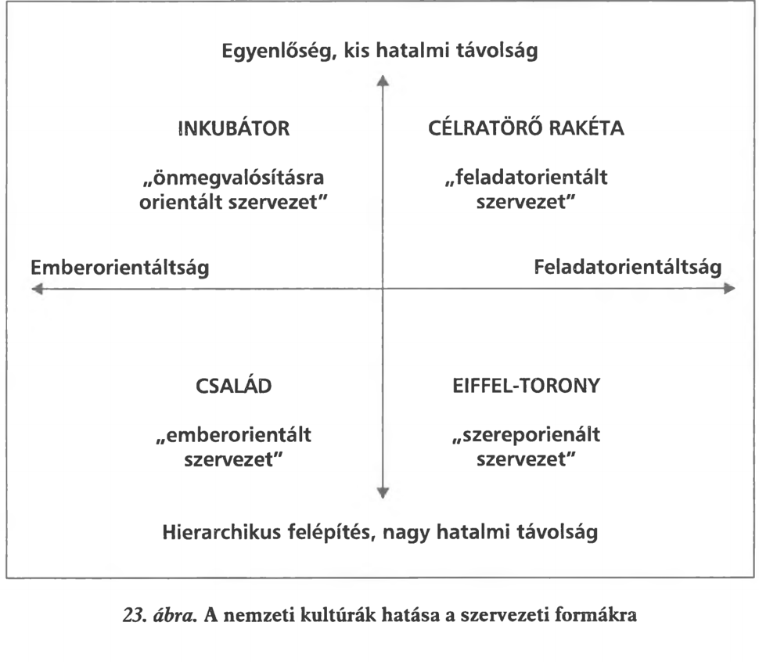
Csáth Magdolna
Az inkubátor forma szerint, nincs jelentősége, annak, hogy valaki milyen pozíciószintet tölt be a szervezetben, elsősorban a képesség és a teljesítmény játszik meghatározó szerepet. A család forma a hierarchia mellett emberi kapcsolatok alapozza a szervezetet, ezzel szemben hatékonyság, illetve a feladat orientáltság a célratörő rakéta formánál valósul meg. Az Eiffiel torony pedig szimbolikusan mutatja a forma hierarchikus, merev, stabil berendezkedését.
A szervezeti különbözőségben a cégek mérete is szerepet játszik. Megfigyelhető, hogy a franciák esetében a kisebb méretű szervezeteknél a családias berendezkedés érvényesül, a nagyobb volumenű cégek viszont az Eiffel torony modell valósul meg, viszont a biriteknél a kis cégek inkubátor jellegűek, a nagyobbak pedig célratörő rakétaként működnek.
Összességében folyamatos környezeti változás mellett működnek a cégek, amelyek befolyásolják a szervezet kultúráját is. Ezekhez a külső környezeti változásokhoz hozzátartoznak azok a külső körülmények is, hogy. hol helyezkedik el a cég.

HR-es szemléletemhez kapcsolódóan bemutatnék néhány saját példát is, amelyeken keresztül még jobban átvehető lesz a szervezeti kultúra fogalomköre. Induló félben lévő karrierem egy nagyságrendileg 50 fős cégnél kezdődött. A cég működése lényegében családiasnak volt tekinthető, mivel számukra ez volt a leghatékonyabb, méretből adódóan is, ez a modell alakult ki. Ez megfigyelhető volt a munkafolyamatok elvégzése során is, illetve a kollégák közötti kapcsolat is hasonló képpen alakult. Ezen túlmenően viszont a hatékonyságuk elősegítéséhez más jellegű viselkedés is megfigyelhető volt náluk, mivel a cég kiszolgáltatottabb helyzete ellenére is kevésbé fektettek hangsúlyt az esetleg kevésbé fontos munkavállalók megtartására. Véleményem szerint ez lehet, hogy a működést elősegíti, viszont hosszabb távon nem számolnak azzal milyen képet nyújtanak a volt vagy leendő munkavállalóknak, mint munkáltató. Ezek alapján én azt vettem észre, hogy a szervezeti kultúra és a munkáltatói márka nagyban összefügg, ezért érdemesebb odafigyelni az ilyen szituációkra egy adott szervezetben. Ezt követően egy nemzetközi cégnél volt lehetőségem elhelyezkedni. Az itt tapasztaltat élményeim alapján sokkal komplexebb képet kaptam a szervezeti kultúra fogalmáról. Mindamellett, hogy megismertem milyen egy amerikai típusú cég kultúrája, számos további tényezőt ismerhettem meg, amik ezt befolyásolják. Ezen kívül testközelből tapasztalhattam, hogyan alkalmazzák és adják át ezt a dolgozók egymásnak, és felismertem mennyire befolyásolja a csapat működését is, hogy ki mennyire tud azonosulni az adott cég értékeivel. Külön nagyon innovatívnak találtam, hogy a munkáltató kötelező képzésként fejleszti minden egyes munkavállalóját a kultúra követésére.

Felhasznált szakirodalom:
- Kiss Csaba, Csillag Sára - Szervezeti kultúra
  - http://m.ludita.uni-nke.hu/repozitorium/bitstream/handle/11410/10442/Teljes%20szöveg%21?sequence=1&isAllowed=y
- Csáth Magdolna – Interkulturális menedzsment
  - https://drive.google.com/file/d/1HBGavleZgCde_z1jJJPbbZiUtJNKc4RN/view
- Bakacsi Gyula – Szervezeti magatartás és vezetés
  - https://drive.google.com/file/d/1WhjeIrWvBxZez3_tfFjiyUj24a09sI70/view

